KATA PENGANTAR
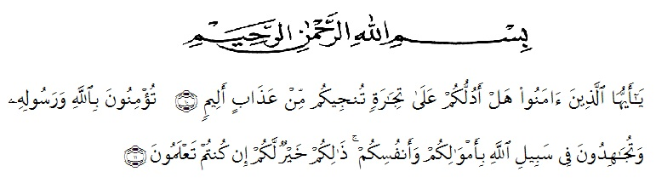
Artinya:“Hai orang-orang yang beriman, sukakah kamu aku tunjukkan suatu perniagaan yang dapat menyelamatkanmu dari azab yang pedih? (10). (yaitu) kamu beriman kepada Allah dan RasulNya dan berjihad di jalan Allah dengan harta dan jiwamu. Itulah yang lebih baik bagimu, jika kamu mengetahui.(11) (AsShaffAyat 10-11)
Puji syukur kepada Allah SWT yang telah memberikan limpahan rahmat taufik dan hidayah-Nya sehingga skripsi ini dapat diselesaikan dengan baik. Dan tak lupa shalawat kepada Nabi Besar Muhammad (SAW) dimana sudah membawa umat manusia ini dari alam kegelapan kealam yang terang menerang.
Skripsi ini ditulis adalah sebagai salah satu syarat untuk mencapai gelar sarjana pendidikan pada fakultas danilmupendidikanUniversitas Muslim Nusantara (UMN) .Dalampenulisanskrpsiini, penulis telah banyak menemukan kesulitan-kesulitan ,namun berkat bimbingan serta dorongan dari berbagai pihak serta semangat penulis untuk menyelesaikan skripsi ini. Untuk itu dengan kerendahan hati pada kesempatan ini penulis mengucapkan banyak terimakasih kepada :
1. Orang tuasaya yang telah memberikan dukungan dan doa untuk kelancaran dalam membuat skripsi ini, serta seluruh keluarga yang telah membantu.
2. Bapak H. Mulyono,S.E.,M.AP selaku Rektor Universitas Muslim Nusantara AL-Washliyah
3. Bapak Dekan Universitas Muslim Nusantara AL-Washliyah
4. Ibu Putri Juwita ,S.Pd. M.Pd selaku Dosen Pembimbing yang selalu meluangkan waktu membimbing dan yang memberikan saran kepada peneliti demi kesempurnaan skripsi ini.
5. Bapak Abdullah Hasibuan., S.Pd.,M.Pd selaku Ketua Program Studi Pendidikan Bahasa Indonesia di Universitas Muslim Nusantara AL-Washliyah.
6. Para Dosen- Dosen Penguji, ibu Rosmilan Pulungan.,S.Pd.,M.Pd dan ibu Lisa Septia Dewi., Br Ginting., M.Pd

7. Para Dosen-Dosen pengajar serta staf karyawan di Universitas Muslim Nusantara AL-Washliyah.
8 Guru-guru serta seluruh siswa Kelas X SMKSWASTANURULAMALIYAHTANJUNGMORAWA.
9. Teman-Teman seperjuangan penulis skripsi yaitu Nova Elovani Br Sitepu, Rona, Amelia Putri Endayu Sinaga dan tak lupa Muhammad Halim yang selalu mendukung serta seluruh teman-teman dari pendidikan bahasa dan sastra di Universitas Muslim Nusantara AL-Washliyah.
10 Dan semua orang yang penulis sayangi yang tidak bisa penulis sebutkan satu persatu yang memberikan motivasi dan dorongan kepada penulis.
Akhir kata penulis berharap semoga skripsi ini dapat bermanfaat bagi kita semua, dan penulis menyadari bahwa skripsi ini masih jauh dari kata kesempurnaan.Untuk itu penulis dengann tangan terbuka menerima saran serta kritik untuk kesempurnaan skripsi ini.

Medan, 13 Agustus 2021

Penulis,

RehulinaSembiring

